V 2 – Unsichtbares Licht
Totalreflexion kommt in Glasfaserkabeln vor, wird für Datenübertragung genutzt und zeigt somit einen recht guten Alltagsbezug. Hier werden die Eigenschaften von Wasser ausgenutzt, um Totalreflexion eindrucksvoll darzustellen.

Gefahrenstoffe
keine |  |  | - |  |  | -
 |  |  |  |  |  |  |  | 

Materialien: Fernbedienung, Kamera (am Besten am Beamer angeschlossen)
Chemikalien: keine
Durchführung: Die kleine Glühbirne am Ende der Fernbedienung wird auf die Kameralinse gerichtet. Nun wird einfach ein Knopf gedrückt gehalten und die SuS können über den Beamer den Vorgang erkennen.
Beobachtung: Es kann ein blaues Licht beobachtet werden.
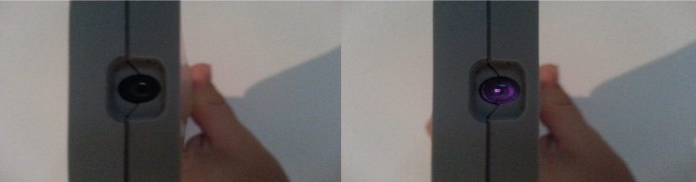
Abb. 2 - links: kein Leuchten erkennbar, rechts: Leuchten bei Knopfdruck
Deutung: Der Sender der Fernbedienung strahlt Infrarot-Licht aus. Die meisten Kameraobjektive sind mittlerweile so sensitiv, dass sie infrarotes Licht einfangen können.
Entsorgung: nicht vorgesehen
Literatur: E. Heybrock, H.J. Schlichting, http://www.photonik- campus.de/assets/Lukas_Experimente1.pdf S. 33 (Zuletzt aufgerufen am 27.07.2013 um 22:30)
Dieser Versuch kann als Einleitung für V7 genutzt werden. Alternativ können auch spezielle LEDs genutzt werden, die in diesem Lichtbereich emittieren.

